 | Uitleg | controles
Na pijl 1 weg rechts,  einde weg links, 2e weg rechts, viersprong links en 1e weg links naar pijl 2 |  | A  B
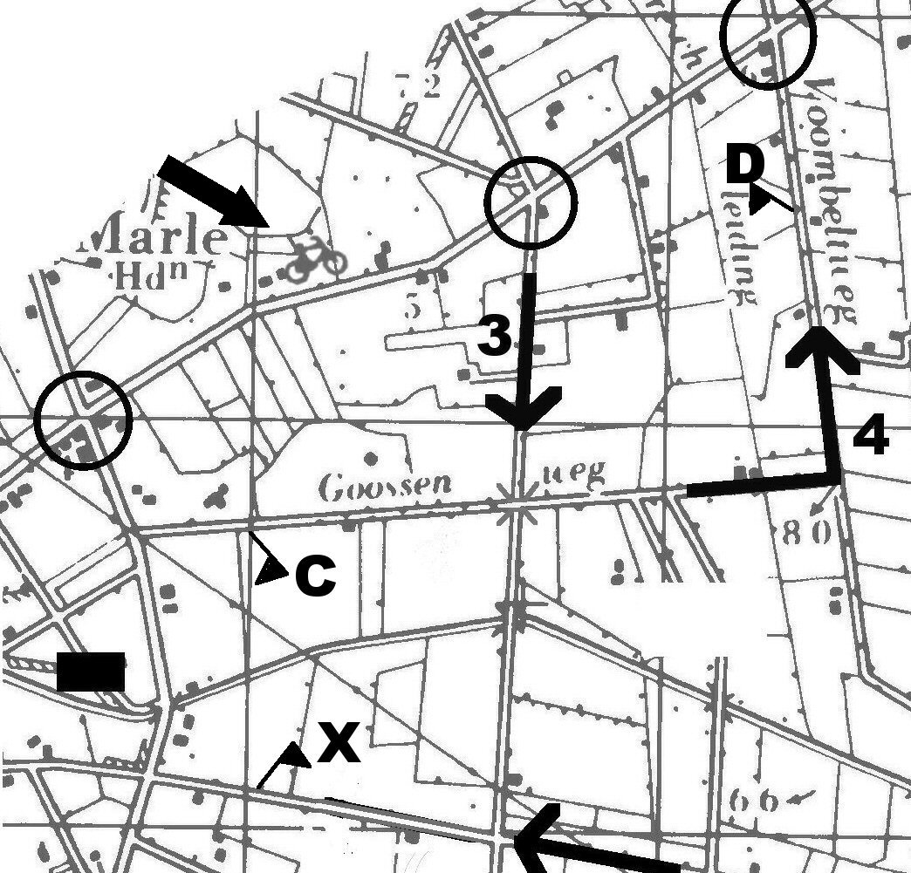 | Na pijl 2 niet meteen via de rotonde naar pijl 3 rijden (de Hellendoornseweg was een fietspad geworden), maar op de rotonde rechtsaf, 1e weg links, einde weg links, viersprong links en weer viersprong links.  Van pijl 3 naar pijl 4: onder het viaduct door, viersprong rechts, viersprong rechts, 1e weg rechts en zo naar pijl 4 | C  gtc  D  X  C
Op pijl 4  Tussen pijl 4 en pijl 5  Op pijl 5  Op pijl 6  Op route naar pijl 7  Op route tussen pijl 7 en pijl 8  Op pijl 8  Op pijl 9 |  | vtc  D  E  N  G  Y  st.  X  Z  M

